同济大学计算机系

数字逻辑课程实验报告



学 号 1652228
姓 名 王哲源
专 业 计算机
授课老师 张冬冬

- 实验内容
使用Verilog HDL 语言实现4 位比较器、8 位比较器
- 硬件逻辑图
- 模块建模
1.4位比较器
DataCompare4模块用于对给定的两个四位二进制数进行比较大小，当两者相等时，比较结果根据iData进行输出
module DataCompare4(
input [3:0] iData_a,
input [3:0] iData_b,
input [2:0] iData,
output reg [2:0] oData
);

always @(*)
case ({iData_a[3], iData_b[3]})
2'b10: oData = 3'b100;
2'b01: oData = 3'b010;
2'b00, 2'b11:
case({iData_a[2], iData_b[2]})
2'b10: oData = 3'b100;
2'b01: oData = 3'b010;
2'b00, 2'b11:
case({iData_a[1], iData_b[1]})
2'b10: oData = 3'b100;
2'b01: oData = 3'b010;
2'b00, 2'b11:
case({iData_a[0], iData_b[0]})
2'b10: oData = 3'b100;
2'b01: oData = 3'b010;
2'b00, 2'b11:
oData = iData;
default: oData = 3'bxxx;
endcase
default: oData = 3'bxxx;
endcase
default: oData = 3'bxxx;
endcase
default: oData = 3'bxxx;
endcase
endmodule

2.8位比较器
DataCompare8模块由两个前面提到的四位比较器串联后实现（四位比较器的代码这里不再列写），能对给定的两个八位二进制数的大小进行比较
module DataCompare8(
input [7:0] iData_a,
input [7:0] iData_b,
output [2:0] oData
);

wire [2:0] iData;

DataCompare4 first(.iData_a(iData_a[3:0]), .iData_b(iData_b[3:0]),
.iData(3'b001), .oData(iData));
DataCompare4 second(.iData_a(iData_a[7:4]), .iData_b(iData_b[7:4]),
.iData(iData), .oData(oData));
endmodule
- 测试模块建模
1.四位比较器
`timescale 1ns / 1ps
module DataCompare4_tb;
reg [3:0] iData_a;
reg [3:0] iData_b;
reg [2:0] iData;
wire [2:0] oData;

DataCompare4 uut(
.iData_a(iData_a), .iData_b(iData_b),
.iData(iData), .oData(oData));

initial
begin
iData_a = 4'b1010;
iData_b = 4'b1101;
iData = 3'b001;

#100
iData_b = 4'b1001;

#100
iData_b = 4'b1010;
iData = 3'b010;

#100
iData = 3'b100;
end
endmodule

2.八位比较器
`timescale 1ns / 1ps
module DataCompare8_tb;
reg [7:0] iData_a;
reg [7:0] iData_b;
wire [2:0] oData;

DataCompare8 uut(
.iData_a(iData_a), .iData_b(iData_b),
.oData(oData));

initial
begin
iData_a = 8'b10101010;
iData_b = 8'b10101011;

#100
iData_b = 8'b10101001;

#100
iData_b = 8'b10111010;

#100
iData_b = 8'b01011010;

#100
iData_b = 8'b10101010;
end
endmodule
- 实验结果
1.四位比较器
1.1 modelsim仿真图
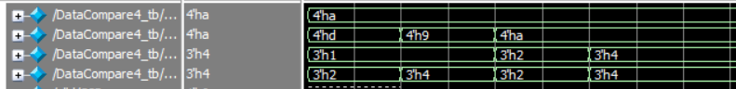
1.2 综合下板
A<B 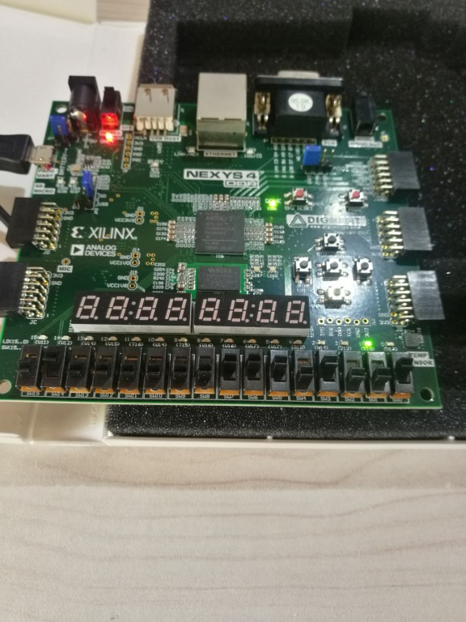
A>B 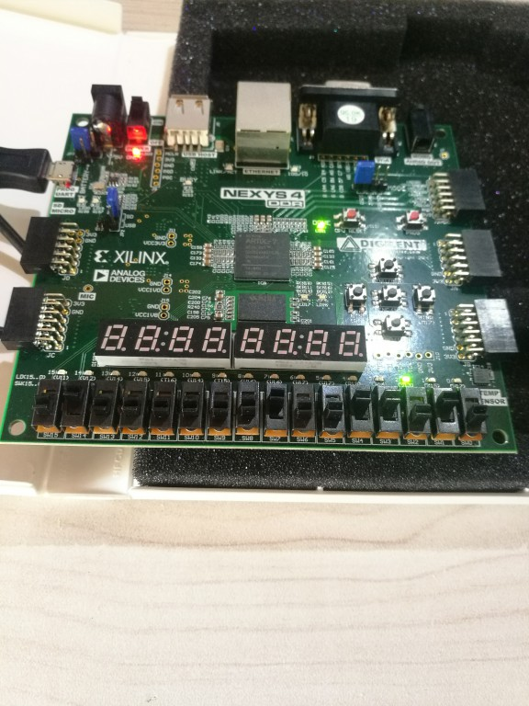
A=B且iData = 001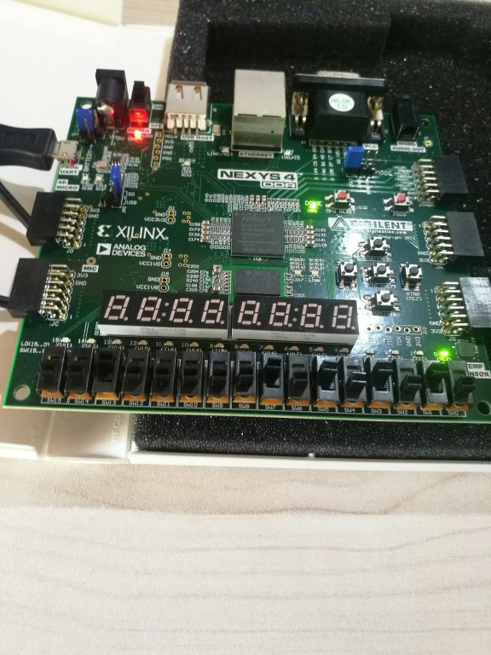
A= B且iData = 100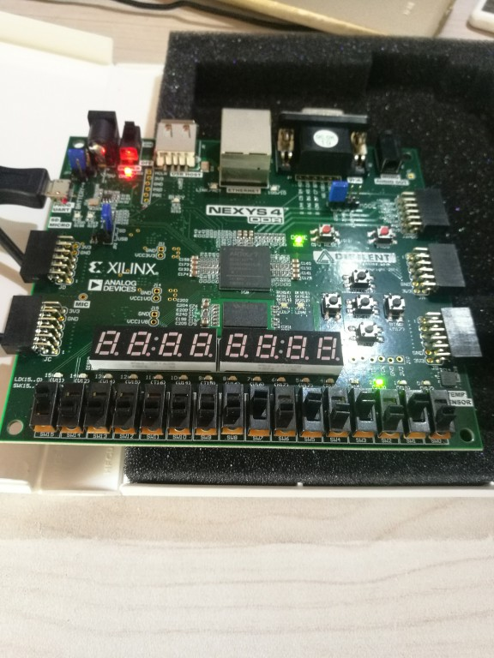
A= B且iData = 010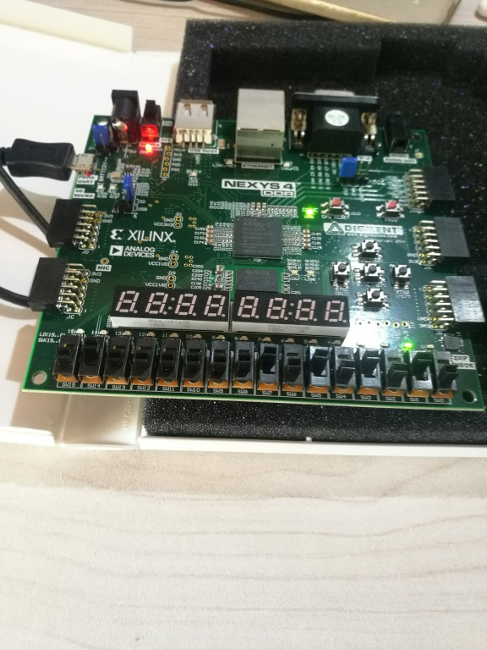

2.八位比较器
2.1 modelsim仿真图
2.2 综合下板
A = B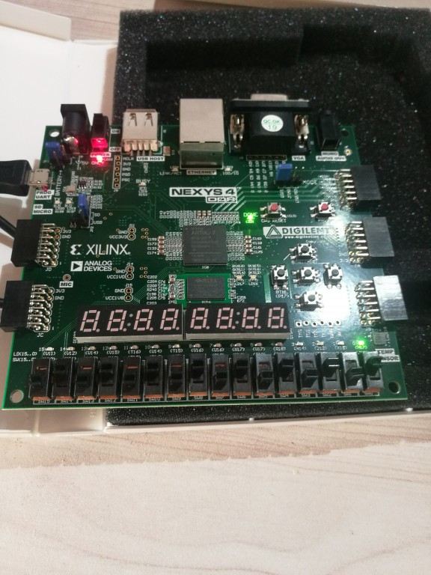
A < B(高四位)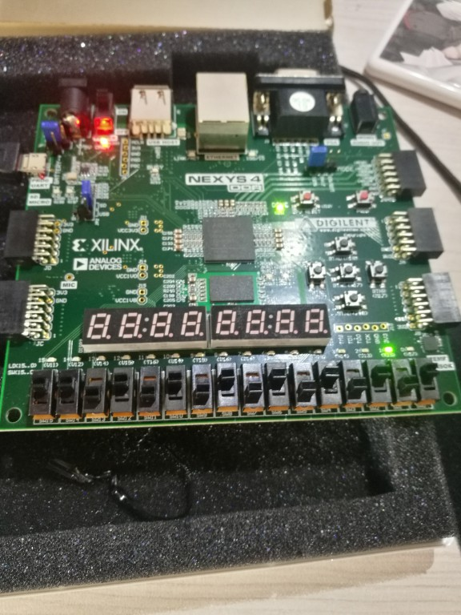
A < B(低四位)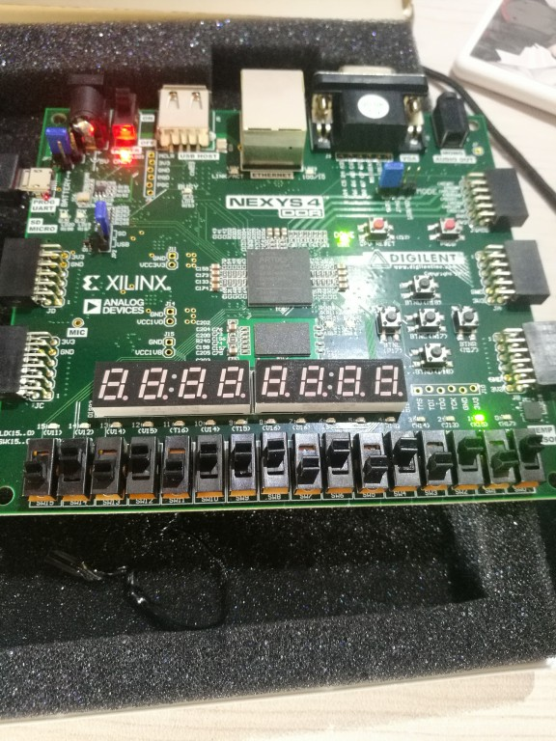
A > B(高四位)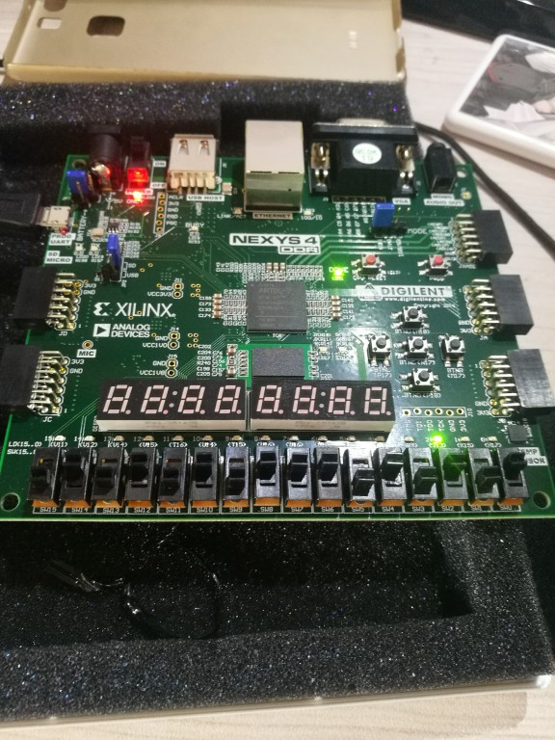
A > B(低四位)